Anno1 – Numero1 Periodico di lotta al Palazzo € 0.50 in Italia

RIVOLUZIONARIO!!!
BREVETTATO NUOVO PARAORECCHI. MERDARUMMA: ”Urra!!”
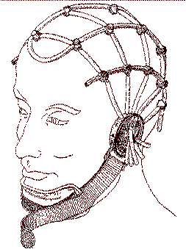

PRODIGIO DELLA TECNICA

Brevettato nelle ultime ore nei laboratori Boccassini Paris un nuovo e incredibile “paraorecchi anti-scoppole-al-fantacalcio”.
Adesso potrete dire basta a quei fastidiosi arrossamenti delle orecchie che compaiono “misteriosamente” dopo le partite perse ignobilmente dopo aver fatto i buffoni per una settimana intera!
Esulta il F.A.I. (federazione fanta-allenatori incompetenti), il Presidente Merdarumma dichiara: “ne comprerò subito una buona scorta!”. Sarcastico, invece, il Segretario **zzo: “Non mi piace, mi scombina i capelli!”

DALLE ALTRI SEDI:
Ormai in preda a chiari sintomi di “sindrome da onnipotenza” Marcello straparla cercando a tutti i costi di ritagliarsi kualke merito particolare in questo fantacalcio! “Sono l’unico ad aver pareggiato con Giordano”…”nel pareggio con mio fratello ho fatto tutto io!”…mah!
Giordano intanto fa di tutto per cambiare discorso e sviare le macumbe dei colleghi! Ci manca solo ke inizi a fare dei discorsi seri!
Fulvio continua a incamerare punti zitto zitto! …ma come mai i commenti alle partite arrivano solo quando vinci????? Eh!
La ragazza a **zzo: “Daniele, ma ke è sta puzza? È andata a male la gelatina? No, no –risponde lui- è il sito del fantacalcio ke ha fatto la muffa!”

